Департамент образования и социально - правовой защиты детства Администрации Канавинского района г. Нижнего Новгорода МДОУ детский сад комбинированного вида № 103.

Творческая работа

«Использование моделирования для развития логического мышления детей подготовительной группы на занятиях

математики»

(Обобщение опыта работы)

Работу выполнила воспитатель

МДОУ д/с № 103

Лазарева Наталья Николаевна

Нижний Новгород 2010 г.

План

Введение 3

1. Глава I 3
   1. Актуальность развития логического мышления 3
   2. Сущность метода моделирования 3
   3. Основные высказывания исследователей по теме 4
2. Глава II. Система работы по использованию моделирования с детьми

дошкольного возраста 5

* 1. Цель и задачи 5
  2. Констатирующий эксперимент (первичный) 5
  3. Цель формирующего эксперимента 7
  4. Методы работы по развитию логического мышления 8
  5. Контрольный эксперимент (вторичный) 11

Заключение 13

Библиография 14

Приложение 15

Глава 1. Введение.

1. Актуальность развития логического мышления у детей старших групп.

Математическая подготовка в школе предполагает не только усвоение детьми определенных знаний, формирование у них количественных, пространственных и временных представлений, но и развитие логического мышления.

Логическое мышление формируется на основе образного и является высшей стадией развития мышления. Достижение этой стадии длительный и сложный процесс, так как полноценное развитие логического мышления требует не только высокой активности умственной деятельности, но и обобщенных знаний об общих и существенных признаках предметов и явлений действительности. Начинать развитие логического мышления следует в дошкольном возрасте, так как на каждом возрастном этапе создается как бы определенный «этаж», на котором формируются психические функции, важные для перехода к следующему этапу. Таким образом, навыки, умения, приобретенные в дошкольный период, будут служить фундаментом для получения знаний и развития способностей в школе. Овладев логическими операциями, ребенок станет более внимательным, научиться мыслить ясно и четко, сумеет в нужный момент сконцентрироваться на сути проблемы, убедить других в своей правоте. Именно поэтому в старших группах детского сада для усвоения математических свойств, связей и отношений используется моделирование.

1. Сущность метода моделирования.

Моделирование - это наглядно - практический метод обучения. Модель представляет собой обобщенный образ существенных свойств моделируемого объекта (план комнаты, графическая карта, глобус и т.д.). В основе метода лежит принцип замещения: реальный предмет ребенок замещает другим предметом, его изображением, каким либо условным знаком. Первоначально способность к замещению формируется у детей в игре (камешек становится конфеткой, песок - кашей для куклы). Старшим дошкольникам доступны предметно-схематические модели, в которых существенные признаки и связи выражены с помощью графических знаков. Например: календарь природы, который ведут дети, используя специальные значки - символы для обозначения явлений в неживой и живой природе, составления плана групповой комнаты, огорода, кукольного уголка, схемы маршрута пути из дома в детский сад, схемы времен года, месяцев, дней недели. Использование моделирования для логического мышления на занятиях математики побуждает детей икать разные способы решения одной и той же задачи: «Как еще можно сделать?, Проверить?, Сказать?»

По мере накопления умений выполнять те или иные действия с моделями, ребенку можно предложить сначала высказать предположение, что и как нужно сделать (построить ряд предметов, сгруппировать и т.д.), а потом выполнить практическое действие. Таким образом, моделирование учит планировать способы и порядок выполнения задания. Занимательность содержания математических заданий при помощи моделирования всегда несет элементы остроумия, игрового настроя, праздничности.

1. Основные высказывания исследователей по теме.

«В педагогическом процессе должен быть дан простор творчеству, сообразительности, самостоятельности, познавательной и общественной активности детей; характер общения, культивируемый в коллективе, должен помогать каждому ребенку развивать свою истинную человеческую природу» - эту мысль лаконично выразил Ш.А. Амонашвили. Современные психологи А.А. Венгер, С.П. Прокура и др. считают, что 80% интеллекта формируется до восьми лет. В исследованиях А.П. Усовой, А.В. Запорожца выявлено, что ребенок может не только познавать внешние наглядные свойства предметов и явлений, но и способен усваивать представления об общих связях, лежащих в основе многих явлений природы, социальной жизни, овладевать способами анализа и решения разнообразных задач.

В.А. Сухомлинский писал: «Не обрушивайте на ребенка лавину знаний ...- под лавиной знаний могут быть погребены пытливость и любознательность.» Поэтому обучение и развитие ребенка должно быть непринужденным. Таким развивающим средством выступает моделирование. В своей работе «Освоение средств отношений предметов детьми дошкольного возраста посредством моделирования» (СПб, 2002г.) А.М. Вербенец говорит о том: «Что ребенок, использующий разнообразные средства познания, легко адаптируется к изменениям среды, активно и адекватно действует, обладает способами получения жизненно необходимой информации и успешно развивается как личность».

Глава II. Система работы по использованию моделирования с детьми дошкольного возраста.

1. Цель: Определение педагогических условий, разработка методов и приемов способствующих развитию логического мышления у старших дошкольников. Задачи:
2. Изучение методической литературы по использованию методов моделирования в развитии логического мышления дошкольников.
3. Выявление уровня развития детского моделирования (первый констатирующий эксперимент).
4. Создание условия, разработка методов и приемов и их внедрение в практику работы с детьми (формирующий эксперимент).
5. Прослеживание динамики развития логического мышления у детей дошкольного возраста (контрольный эксперимент).
6. Констатирующий эксперимент (первичный), (проводился с детьми старшей группы № 6).

Характеристика детей группы:

С детьми этой группы я работаю второй год. Дети пришли в старшую группу. Психологическое развитие детей соответствует норме. Они очень добрые и любознательные, с удовольствием откликаются на участие в предложенных играх, экспериментах, поддерживают игровую мотивацию. Но логическое мышление развито не у всех, некоторые не интересуются задачами - головоломками, дни недели и месяцы рассказывают как “стихотворение”.

Родители заинтересованы в развитии детей. Охотно помогают с приобретением нужных игр и пособий для логического мышления, откликаются на просьбы воспитателей. Обследование детей проводилось по следующим критериям:

* Умение детей самостоятельно формулировать проблему.
* Умение планировать свои действия с моделями.
* Умение детей практически применять план предстоящих действий.
* Умение делать выводы.

Шкала оценок:

Высокий уровень (3 балла) — ребенок самостоятельно формулирует проблему, составляет рациональную последовательность практических действий, умело применяет план своих действий, самостоятельно делает выводы.

Средний уровень (2 балла) - ребенок с помощью воспитателя формулирует проблему, составляет план действий после уточняющих вопросов воспитателя, неуверенно применяет план действий, выводы делает с помощью подсказки воспитателя.

Низкий уровень (1 балл)- ребенок допускает многочисленные ошибки при формулировании проблемы, затрудняется при разработке плана действий и его применения, выводы делает с трудом или не делает вообще.

Констатирующий эксперимент проводился с детьми старшей группы в сентябре 2009 года. В эксперименте участвовало 20 человек (приложение 1 таб.1)

После проведения первичного констатирующего эксперимента были получены следующие результаты:

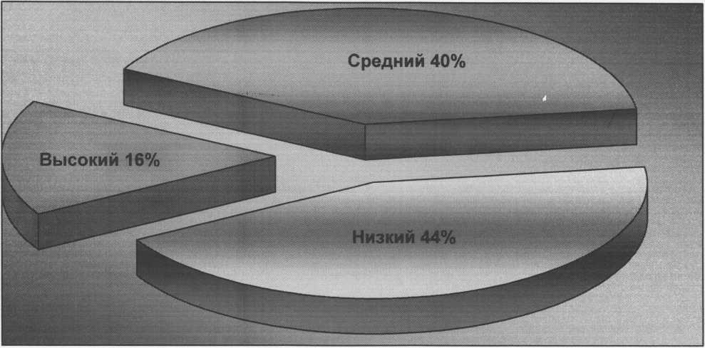

Высокий уровень - 16%

Средний уровень - 40%

Низкий уровень - 44%

Исходя из результатов исследования, видно, что у большинства детей нет устойчивого интереса к методу моделирования. Некоторые дети с трудом понимают правила моделирования. Результаты констатирующего эксперимента определили основную цель и задачи формирующего эксперимента.

1. Цель формирующего эксперимента:

Способствовать развитию у детей логического мышления и творческой активности в процессе моделирования.

Задачи формирующего эксперимента:

* Формирование у детей основ моделирования
* Развитие мыслительной деятельности и творческого подхода в поиске способов решения поставленной проблемы
* Активизация навыков использования полученных знаний и умений практической деятельности

**2.4 Методы работы с детьми по развитию логического мышления.**

МОДЕЛИРОВАНИЕ

|  |  |  |  |  |
| --- | --- | --- | --- | --- |
|  | |  | | |
| 4 |  |  | А | 1 |

!

Занятия

Развивающие игры

Связь с другими видами деятельности

Подгруппой Индивидуа| На занятиях вые 1 льные

Ручной труд

Конструирование |

Вне занятий

Предметно-

поиек-овые

Интегрирован |

:

ШшШИШ

Природный мир I

emjmniKHi и шж

Прогулка I

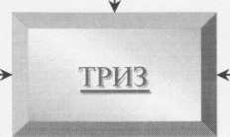

«В педагогическом процессе должен быть дан простор творчеству, сообразительности, самостоятельности, познавательной и общественной активности детей...» - эту мысль выразил Ш.А. Амонашвили. Именно потому, что метод моделирования открывает перед детьми много возможностей для творчества, я выбрала его в своей работе с детьми.

Моделирование использую во всех видах деятельности. На занятиях модель - это эффективное дидактическое средство, с помощью которого на математике развиваются творческие способности детей. Работа начиналась с обучения детей способам решения задач - головоломок, задач - смекалок, например: «Сколько взять конфет?», «Преобрази фигуру», «Назови число», «Числовой ряд», «Палочки», «Вычислительные машины». Задачи включались в занятия, а так же проводились и в свободное от занятий время. Задачи предлагались в определенной последовательности, начиная с более простых. Для поддержания интереса детей создавались игровые ситуации, например: приходил Буратино и предлагал решить задачу, или Незнайка, которому дети помогали найти дорогу с Луны. Здесь я использовала логические блоки Дьенеша и палочки Кюизенера. Занятия проводились по подгруппам (10 - 12 чел.) в непринужденной обстановке, т.к. дети находились все время в поиске решения проблемы. Во время занятий к каждому ребенку подход был индивидуальный, дифференцируя задание с учетом уровня интеллектуального развития. Индивидуальная работа с детьми, которые затруднялись с выполнением заданий на занятиях, проводилась в утреннее и вечернее время. Необходимое оборудование изготавливалось совместно с детьми из картона, фанеры, цветной бумаги, коробок, пластмассовых емкостей. Для создания игровой обстановки использовала имеющиеся в группе материалы и предметы быта. Варьирование и применение моделей создает оригинальную игровую обстановку. Дети любят, когда взрослые включаются в игру вместе с ними и выполняют те же задания, что и они. Использование интересного сюжета для организации детей на занятии («Страна острых углов», «Путешествие по городу») способствует активному поведению детей и лучшему запоминанию пройденного. Поэтому очень часто использую предметно - поисковые и интегрированные занятия. Они всегда проходят эмоционально и дети с нетерпением их ждут.

Непременным условием развития детского математического творчества является обогащенная предметно - развивающая среда. Это, прежде всего, наличие интересных развивающих игр. В своей группе я организовала уголок занимательной математики. Такие игры как «Танграм», «Волшебный круг», «Колумбово яйцо», «Сложи узор», «Сложи квадрат», «Кубики для всех», «Блоки Дьенеша», «Палочки Кюизенера», позволяют детям играть не только по правилам, но и придумывать свои собственные варианты, т.е. заниматься творческой деятельностью. Для стимулирования коллективных игр используется магнитная доска, фланелеграф с набором моделей, счетные палочки. Регулярно вывешиваются новые таблицы - модели, например: «План группы с сюрпризом», «Найди 10 отличий», «Используй самый короткий путь к домику», и т.д. Ребенок, который составил интересный силуэт, решил задачу - головоломку, стремится к новым достижениям. В самостоятельной деятельности дети с удовольствием играют предложенными играми, объединяются в группы по интересам, располагаясь за столом, сидя и лежа на полу. Предоставление детям самостоятельности в играх - одно из условий положительного отношения к ним со стороны играющих. Взрослый направляет игру, включается в совместную с ребенком деятельность, главное не переиграть ребенка, а пояснить лишь то, что ребенок не может познать самостоятельно: уточняет правила, характер преобразований, помогает проанализировать образец в соответствии с набором элементов игры. Я очень радуюсь, когда у детей все получается, хвалю их, стимулирую к дальнейшему творчеству. Специальные игры для развития логического мышления не проходят в изоляции от остального воспитательного - образовательного процесса. Идет тесная связь со всеми видами деятельности, например, во время игр с моделями дети обязательно поясняют свои действия, тем самым вводят новые математические термины в свой словарный запас, такие как: «фигурка не красная, а треугольная», «я раскодировал дальнейший ход», «использую палочки для построения квадрата». На конструировании дети сами изготавливают геометрические фигуры для игр, делают ходы - лабиринты из кубиков. Из природного или бросового материала можно сделать интересные игры или модель детского сада, модель участка для прогулки. Во время дежурства по столовой дети пользуются «графиком дежурства», где самостоятельно перекладывают карточки - фотографии, используют «модель сервировки стола». В раздевалке есть модель - схема последовательности одевания одежды на прогулку. На прогулке дети тоже применяют моделирование. Летом - строят города из песка, зимой - крепость, дороги - лабиринты из снега. Чем богаче опыт познания предметного мира, тем больше объем представлений о свойствах и отношениях, тем легче перейти ребенку на более высокие ступени. Поэтому я стремлюсь не просто развить фантазию детей, а научить мыслить системно, с пониманием происходящих процессов, а это и есть ТРИЗ. Все занятия и игры предполагают самостоятельный выбор ребенком темы , материала и вида деятельности. Они учат выявлять противоречивые свойства предметов, явлений и решать эти противоречия. Решение противоречий - это ключ к творческому мышлению.

Большими помощниками в работе стали родители детей. Для них всегда имеется информация в родительском уголке о тематике недели, варианты игр в рубрике «Давайте фантазировать», на родительских собраниях знакомлю их с элементами развивающих игр.

1. Контрольный эксперимент (вторичный).

Проводился с детьми подготовительной группы в октябре 2010 года.

После проведения вторичного констатирующего эксперимента были получены следующие результаты (приложение 1 таб. 2).

Высокий уровень - 52% Средний уровень - 30% Низкий уровень - 18%

Сравнительная диаграмма

* Первичный

Я *52****%***

Средний

Низкий

Высокий

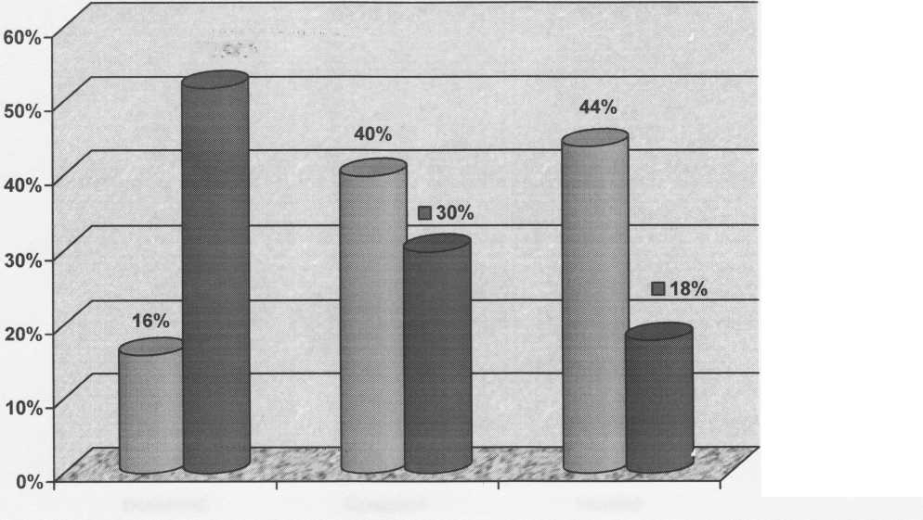

* Вторичный

Вывод: в результате проделанной работы видно, что метод моделирования способствовал развитию у детей логического мышления. Некоторые дети научились самостоятельно решать задачи не методом проб и ошибок, а планировать свои действия, обдумывать ход решения, некоторые научились придумывать свои задачи и фигуры, не используя образец. Почти все дети ориентируются в пространстве, знают дни недели и месяцы.

Заключение

Таким образом, исходя из всего выше написанного, можно сделать следующие выводы: использование моделирования в развитии логического мышления дошкольников дает ощутимые положительные результаты, а именно:

* Позволяет выявить скрытые связи между явлениями и сделать их доступными пониманию ребенка;
* Улучшает понимание ребенком структуры и взаимосвязи составных частей объекта или явления;
* Повышает наблюдательность ребенка, дает ему возможность заметить особенности окружающего мира;
* Не загромождает память ребенка, а формирует поисковую деятельность.

Все вышеперечисленное становится возможным, прежде всего потому, что

метод моделирования как нельзя лучше соответствует особенностям умственного развития дошкольника, и прежде всего, наглядно - образному характеру его мышления. Использование моделей должно сочетаться с другими приемами обучения, при этом, ставится главная задача их использования - это осуществление предматематической подготовки дошкольников.

Библиография:

1. Под ред. А.А.Столяра «Формирование элементарных математических представлений у дошкольников» М.: Просвещение, 1988
2. Под ред. Л.А.Венгер, О.М.Дьяченко «Игры и упражнения по развитию умственных способностей у детей дошкольного возраста» М.: Просвещение, 1989
3. «Математика от трех до семи» Уч. метод, пособие для воспитателей детских садов. - М.: Академия, 2001
4. «Математика от трех до шести» Уч. метод, пособие для воспитателей детских садов. - С. Пб.: «Акцидент», 1995
5. Метлина Л.С. «Математика в детском саду» М.: Просвещение, 1994
6. Методические советы к программе «Детство» - С. Пб.: «Детство-пресс»,

2002

1. Михайлова 3.А. «Игровые занимательные задачи для дошкольников» М.: Просвещение, 1985
2. Смоленцева А.А., Суворова О.В. «Математика в проблемных ситуациях» уч.

! *'*

пос. Н.Новгород, 1999

1. «Творчество воспитателя и детей в освоении математических представлений (из опыта работы воспитателей детских садов)» сборник статей, С.Пб,: 1994
2. Михайлова З.А., Чеплашкина И.Н. «Математика это интересно», метод, пособие для педагогов ДОУ, С.Пб.: «Детство-Пресс» 2002

Периодические издания:

«Дошкольная педагогика» С.Пб.: «Детство-Пресс»

«Дошкольное воспитание» 2008-2010г.